Financiación no bancaria y transmisión de la política monetaria en Asia

Publicación | enero 2022
La asunción excesiva de riesgos por parte de los no bancos podría conducir a vulnerabilidades de riesgo sistémico en las recesiones económicas.
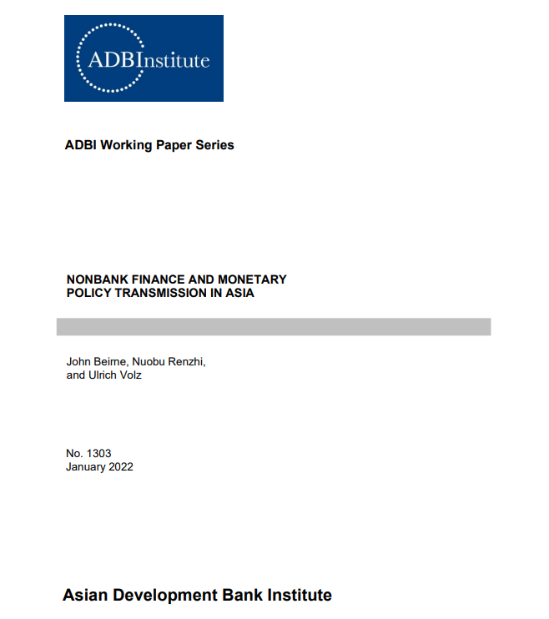
DOCUMENTO DE TRABAJO NO: 1303

John Beirne es investigador en el Instituto del Banco Asiático de Desarrollo, Japón. Nuobu Renzhi es profesor asistente en la Universidad Capital de Economía y Negocios, República Popular de China. Ulrich Volz es director del Centro de Finanzas Sostenibles y profesor de economía en SOAS, Universidad de Londres, Reino Unido; e investigador principal en el Instituto Alemán de Desarrollo, Alemania.
Las opiniones expresadas en este documento son las opiniones del autor y no reflejan necesariamente las opiniones o políticas de ADBI, ADB, su Junta Directiva o los gobiernos que representan. ADBI no garantiza la exactitud de los datos incluidos en este documento y no acepta ninguna responsabilidad por las consecuencias de su uso. La terminología utilizada puede no ser necesariamente coherente con los términos oficiales del BAD.
Los documentos de trabajo están sujetos a revisión y corrección formales antes de que se finalicen y se consideren publicados.

Extracto
Centrándonos en las economías asiáticas durante el período 2006-2019, encontramos que, si bien la financiación no bancaria parece complementar en lugar de sustituir la provisión de crédito por parte del sector bancario tradicional, una calidad regulatoria más débil es un factor impulsor importante. Además, si bien encontramos que las tasas de política monetaria de los bancos centrales afectan contra cíclicamente la provisión de crédito por parte de los no bancos, las respuestas impulsivas a los choques de política monetaria con y sin financiamiento no bancario indican que la efectividad de la política monetaria como canal de transmisión al crecimiento del PIB, la inflación, los precios de la vivienda y el crédito bancario tradicional se debilita en presencia de financiamiento no bancario. Nuestro documento tiene implicaciones para la implementación de la política monetaria, incorporando potencialmente a los no bancos en las operaciones del banco central y la provisión de liquidez, así como para los supervisores financieros en la mitigación del arbitraje regulatorio.
Palabras clave: finanzas no bancarias, fintech, política monetaria, Asia
Clasificación JEL: E5, E44, G20

1. INTRODUCCIÓN
"Los bancos centrales de hoy en día suelen afectar los precios de los activos a través de los operadores primarios, o grandes bancos, a los que proporcionan liquidez a precios fijos, las llamadas operaciones de mercado abierto. Pero si estos bancos se volvieran menos relevantes en el nuevo mundo financiero, y la demanda de saldos de los bancos centrales disminuyera, ¿podría la transmisión de la política monetaria seguir siendo efectiva?" – Christine Lagarde (2018: 6)
Este documento examina el impacto de la provisión de crédito por parte de los no bancos en Asia (incluido el crédito fintech y big tech) en la transmisión de la política monetaria durante el período 2006-2019. Se utiliza un enfoque de VAR estructural de panel (PSVAR) para generar respuestas de impulso de variables macroeconómicas y financieras clave (crecimiento del PIB, inflación, precios de la vivienda, crédito privado al PIB) a los choques de política monetaria en modelos empíricos sin y con financiamiento no bancario para medir el efecto de la financiación no bancaria en el mecanismo de transmisión de la política monetaria. Una respuesta más enérgica de las variables de los objetivos de política en el primer conjunto de modelos a los shocks de política monetaria implicaría que la financiación no bancaria debilita la eficacia de la transmisión de la política monetaria. No hay consenso en la literatura sobre el papel de las finanzas no bancarias para la política monetaria, ya sea teórica o empíricamente, y gran parte del trabajo empírico se centra en los Estados Unidos. Este artículo contribuye a la literatura empírica utilizando un enfoque novedoso, con un enfoque en las economías asiáticas, que permite realizar un análisis contrafáctico. El documento tiene implicaciones para los responsables de la política monetaria en la comprensión del papel de las finanzas no bancarias en la eficacia de la política monetaria. Esto es particularmente importante dado el rápido crecimiento de formas alternativas de crédito en el sector no bancario durante la última década. También hay implicaciones para la estabilidad financiera y la política regulatoria, ya que los bancos centrales buscan encontrar el equilibrio adecuado en el marco de política monetaria que maximice los beneficios de la financiación no bancaria para la transmisión de la política monetaria y también minimice los riesgos.
En general, este documento concluye que, si bien la política monetaria tiene un efecto anticíclico estadísticamente significativo en la provisión de crédito por parte de los no bancos en Asia, la financiación no bancaria debilita la transmisión de la política monetaria al crecimiento del PIB, la inflación, los precios de la vivienda y el crédito bancario tradicional. Nuestros resultados pueden reflejar fricciones en el canal de préstamos bancarios de la política monetaria debido a las presiones competitivas de los no bancos. Nuestros resultados de referencia son robustos a las especificaciones de estimación alternativas y submuestras de crédito no bancario.
La pregunta de investigación en este documento está motivada debido a la creciente importancia de los no bancos en la provisión de crédito en Asia en los últimos años, lo que ha estimulado el debate sobre si mejora o empeora la transmisión de la política monetaria (por ejemplo, Mohanty y Rishabh 2016). Relacionado con esto, el desarrollo de las finanzas digitales o fintech ha continuado con fuerza durante la última década más o menos, particularmente en Asia, con implicaciones para la transmisión de la política monetaria. Desde una perspectiva teórica, con un mayor acceso al sistema financiero debido a la digitalización, a través de canales de ahorro y crédito, los hogares y las empresas pueden suavizar el consumo a lo largo del tiempo (por ejemplo, Mehrotra y Yetman 2014), lo cual es particularmente importante frente a un shock negativo de la producción. Esto implica que el banco central podría afectar las decisiones de consumo intertemporales de una mayor proporción de la economía, mejorando así la efectividad de la transmisión de la política monetaria, es decir, la provisión de crédito no bancario a través de fintech puede mejorar la transmisión de la política monetaria a través de la reducción de las fricciones financieras. También existe un argumento teórico contrario según el cual el mecanismo de transmisión de la política monetaria puede verse interrumpido a través del arbitraje regulatorio, con un endurecimiento de la política por parte del banco central que podría conducir a una relajación de las condiciones de crédito a través del sector no bancario (por ejemplo, Buchak et al. 2018). Además, a medida que aumentaría la intermediación crediticia por parte de no bancos, esto tendría implicaciones para el contenido de información de los agregados monetarios que forman la base de la formulación de la política monetaria y, en términos más generales, para la forma en que la economía responde a la política monetaria (por ejemplo, Bernoth, Gebauer y Schäfer 2017).
En este contexto, centrándose en las economías asiáticas durante el período 2006-2019, este documento tiene como objetivo probar empíricamente el efecto de las finanzas no bancarias y los desarrollos del crédito fintech en la efectividad de la política monetaria en la región. El resto del documento está organizado de la siguiente manera. La sección 2 revisa la literatura relacionada. En la sección 3 se presentan los datos y la metodología empírica. En la sección 4 se presentan los resultados empíricos. Concluye la sección 5.

2. LITERATURA RELACIONADA
Este documento contribuye a la creciente literatura sobre las implicaciones de las finanzas no bancarias y fintech para la gestión macroeconómica de la economía a través de su efecto en el mecanismo de transmisión de la política monetaria. Los primeros trabajos de Cecchetti (2002) señalaron que la gestión macroeconómica se vuelve más compleja en un entorno de tecnología financiera dada la productividad de la tendencia cambiante y las dificultades para estimar el producto potencial. El cambio en la intermediación financiera lejos de los bancos tradicionales tiene implicaciones para la transmisión de la política monetaria tradicional, ya que las grandes empresas de tecnología se dedican cada vez más a la prestación de servicios financieros (Bernoth, Gebauer y Schäfer 2017; Navaretti et al. 2017; Mancini-Griffoli et al. 2018; Wong y Eng 2020; Hasan, Kwak y Li 2021). Además, la participación de los llamados "no bancos" en la transformación de la liquidez y los préstamos apalancados crea vulnerabilidades financieras a nivel sistémico y oportunidades para el arbitraje regulatorio (Banco de Pagos Internacionales 2019). Estas vulnerabilidades se amplifican dada la interconexión de los no bancos con el sector bancario tradicional.
Existe una investigación empírica limitada sobre las implicaciones de la tecnología financiera y la participación de los no bancos en los préstamos para la transmisión efectiva de la política monetaria, y en particular cómo los canales tradicionales de la política monetaria pueden verse interrumpidos. Uno de los canales que puede verse afectado por una creciente participación de los no bancos es el canal de balance, que se basa en la premisa de que los cambios en las tasas de interés afectarán los balances de las empresas, afectando así el comportamiento crediticio de los proveedores de crédito. Cuando hay una proporción alta o creciente de no bancos en relación con los bancos tradicionales, el canal de balance tradicional puede verse afectado a medida que los bancos tradicionales compiten con los no bancos y, por lo tanto, tendrán un mayor incentivo para aislar a los prestatarios de los choques de política monetaria (por ejemplo, Bolton et al. 2016). Los no bancos también pueden tener implicaciones para el canal de préstamos bancarios de la política monetaria. La flexibilización de la política monetaria podría facilitar un mayor apalancamiento de los no bancos en comparación con los bancos tradicionales, dado que estos últimos pueden verse limitados por la regulación prudencial. Los requisitos de capital también podrían dar lugar a una respuesta tardía de los bancos tradicionales a los cambios en los tipos de interés (Van den Heuvel 2002). Por lo tanto, los no bancos podrían facilitar una transmisión ampliada de la política monetaria en presencia de restricciones regulatorias en el sector bancario tradicional. Sin embargo, no hay claridad sobre el alcance del efecto de los no bancos en el canal de préstamos bancarios de la política monetaria, dadas las diferencias sustanciales en las elasticidades entre los no bancos y los cambios de política monetaria debido a la gran heterogeneidad en el tamaño de las empresas y el acceso a los mercados de capitales, así como a las variaciones en las preferencias de asunción de riesgos (FMI 2016). Alguna otra literatura empírica indica que una mayor inclusión financiera se asocia con una mayor transmisión de la política monetaria a la producción en Asia emergente (por ejemplo, Mehrotra y Nadhanael 2016).
En cuanto a las preferencias de riesgo, la competencia del sector bancario tradicional por los depósitos y la financiación puede dar lugar a una asunción excesiva de riesgos. Por lo tanto, si bien la difusión continua de las finanzas digitales en la actividad de intermediación financiera puede estimular la actividad económica y promover la inclusión financiera, puede haber margen para el aumento de la fragilidad financiera y el riesgo sistémico. Por lo tanto, el canal de asunción de riesgos de la política monetaria puede amplificarse debido a una creciente presencia de no bancos en el mercado como resultado de las diferencias en sus estructuras comerciales y operaciones en comparación con los bancos tradicionales, incluso a través de una mayor dependencia de la financiación mayorista a corto plazo (Adrian y Shin 2011). La eficacia de la política monetaria también puede mejorarse cuando la tecnología financiera aumenta la sensibilidad de los precios de los activos a los cambios en los tipos de interés (por ejemplo, Mylonas et al. 2000).
En general, existe una falta de consenso en la literatura empírica sobre el alcance y la dirección del efecto de los no bancos en la transmisión de la política monetaria. El desarrollo de fintech y big tech credit en la última década puede mejorar la transmisión de la política monetaria a través de la reducción de las fricciones financieras y la mejora de la inclusión financiera (por ejemplo, Rajan 2006). También existe un argumento por el cual el mecanismo de transmisión de la política monetaria puede verse interrumpido a través del arbitraje regulatorio, con un endurecimiento de la política por parte del banco central que conduce a una relajación de las condiciones de crédito a través del sector no bancario (por ejemplo, Buchak et al. 2018; Hasan, Kwak y Li 2021). Además, a medida que aumentaría la intermediación crediticia por parte de no bancos, esto tendría implicaciones para el contenido de información de los agregados monetarios que forman la base de la formulación de la política monetaria y, en términos más generales, para la forma en que la economía responde a la política monetaria. La falta de consenso en la literatura sobre el efecto general de fintech en la transmisión de la política monetaria está relacionada con las diferencias en los estudios sobre cómo medir a los no bancos, las diferencias en los períodos de tiempo y las metodologías, y las diferencias entre las economías. Muchos estudios con sede en Estados Unidos encuentran que el balance y los canales de préstamos bancarios de la política monetaria se ven amortiguados debido a la tecnología financiera y los préstamos no bancarios, es decir, el efecto de los choques de política monetaria tiene la respuesta esperada en el sector bancario tradicional, pero los no bancarios anulan este efecto. Por ejemplo, un endurecimiento de la política monetaria puede conducir a préstamos limitados por parte de los bancos tradicionales, y los no bancos son menos receptivos a tales choques (Altunbas, Gambacorta y Marques-Ibáñez 2009). Sin embargo, carece de un consenso claro, y otros estudios encuentran que el canal de préstamos bancarios parece amplificarse debido a los no bancos, donde las respuestas no bancarias a los choques de política monetaria son de mayor magnitud que las de los bancos tradicionales (FMI 2016). Utilizando datos sobre la adopción a nivel regional de fintech en la República Popular China (RPC), Hasan, Kwak y Li (2021) encuentran que la adopción de fintech mitiga la transmisión de la política monetaria al PIB real, los precios al consumidor y los precios de la vivienda a corto plazo, y el crecimiento de los préstamos bancarios a largo plazo, efectos que atribuyen al arbitraje regulatorio y la competencia entre fintech y bancos. Sobre la base de estudios previos, con un enfoque en Asia, nuestro documento utiliza un enfoque de VAR estructural de panel para generar respuestas impulsivas de variables macroeconómicas y financieras a los choques de política monetaria con y sin financiamiento no bancario, lo que permite una evaluación contrafáctica.
Algunos otros trabajos previos muestran que las fintech tienen una influencia negativa en el mecanismo de transmisión de la política monetaria, partiendo de la premisa de que las fintech fomentan el ahorro y la inversión fuera de los canales bancarios tradicionales (Mumtaz y Smith 2020; Agarwal y Zhang 2020). Además, las finanzas digitales en forma de moneda tienen implicaciones para la política monetaria, aunque sigue habiendo algunas incertidumbres sobre si la moneda digital complementa o sustituye el sistema monetario prevaleciente (Brunnermeier, James y Landau 2019). La aparición de criptomonedas privadas y descentralizadas erosiona la capacidad de los bancos centrales para afectar la oferta monetaria, afectando así negativamente la efectividad de la política monetaria (FernándezVillaverde y Sanches 2019). Esto ha llevado a discusiones por parte de los bancos centrales a nivel mundial sobre si deberían emitir su propia moneda digital (BIS 2018). Si bien la escala de las criptomonedas privadas no está en este momento en un nivel que afecte negativamente la estabilidad macroeconómica y la conducción de la política monetaria, todavía quedan preguntas sobre cómo una moneda digital del banco central afectaría las operaciones bancarias tradicionales (particularmente en tiempos de crisis financiera). Dicho esto, algunas investigaciones académicas indican que una moneda digital del banco central mejoraría la efectividad de la política monetaria en la medida en que estas monedas tengan intereses (Bordo y Levin 2017).
Nuestro documento también está relacionado con la literatura más amplia que considera el efecto de los no bancos y fintech en la estabilidad financiera, el otro mandato central del banco central. En particular, los desafíos a los que se enfrentan los responsables de la formulación de políticas en la regulación de los proveedores de crédito no tradicionales significan que puede complicar el mandato del banco central sobre la salvaguardia de la estabilidad financiera (Philippon 2017). Sin embargo, al igual que con el caso de la política monetaria, no hay consenso en la literatura empírica sobre si fintech mejora o empeora la estabilidad financiera (Fung et al. 2020). Kirilenko y Lo (2013) encuentran que los riesgos de estabilidad financiera pueden aumentar debido a la tecnología financiera, representada por estrategias de negociación algorítmica que pueden exacerbar el contagio del mercado de valores en tiempos de crisis. Otros documentos han señalado la vulnerabilidad del mercado de préstamos peer-to-peer donde los prestamistas no pueden valorar adecuadamente el riesgo de incumplimiento de los prestatarios, empeorando así las perspectivas de estabilidad financiera (por ejemplo, Mild, Waitz y Wockl 2015). También existe una serie de estudios que enfatizan los beneficios para la estabilidad financiera debido a la fintech como resultado de la mayor eficiencia de las transacciones financieras y las características de diversificación y riesgo compartido que ofrece al sistema financiero en su conjunto, así como la transparencia de la información (por ejemplo, Kosmidou et al. 2017). Otra literatura relacionada incluye trabajos sobre las implicaciones de fintech y el avance tecnológico digital en el sector financiero para la estructura del sistema financiero en su conjunto, como estudios sobre el efecto de la tecnología blockchain en las operaciones de pago y compensación del banco central, que también tienen efectos en cadena en la transmisión efectiva de la política monetaria tradicional (por ejemplo, Raskin y Yermack 2016).

3. DATOS Y METODOLOGÍA
En el caso de las finanzas no bancarias, se obtienen datos para el período 2006T1-2019T4 para siete economías asiáticas (la RPC; Hong Kong, China; India; Indonesia; Japón; la República de Corea; Singapur). Para fintech / big tech, los datos están disponibles para el 1T 2013 al 4T 2019 en diez economías asiáticas (la República Popular China; Hong Kong, China; India; Indonesia; la República de Corea; Malasia; Filipinas; Singapur; Tailandia; y Viet Nam). La primera etapa examina los determinantes de las finanzas no bancarias y el crédito fintech, sobre la base de un conjunto de variables del sector bancario, fundamentos nacionales y factores globales. Basándose en la literatura que examina los determinantes del crédito fintech, las variables del sector bancario incluyen el crédito bancario / PIB, el rendimiento del capital (ROE) de los bancos y el puntaje Z de los bancos; los controles internos incluyen el crecimiento del PIB, el PIB per cápita, la tasa de inflación, la tasa de interés, los precios de la vivienda, la calidad regulatoria y los indicadores de riesgo denotados por el VIX y un índice de estrés financiero interno. Estas variables se han recopilado de Bloomberg, el BPI, el FSB, las Estadísticas Financieras Internacionales del FMI y el Banco Mundial. Con respecto al crédito fintech/big tech (en relación con el PIB), los datos se toman de un nuevo conjunto de datos construido por Cornelli et al. (2020), por el cual el crédito fintech se define como la actividad crediticia facilitada por plataformas electrónicas que no son operadas por bancos comerciales.
Los detalles de la definición de los datos, incluidas las fuentes, se muestran en el Apéndice.1 Más específicamente, se estima la siguiente ecuación de referencia:
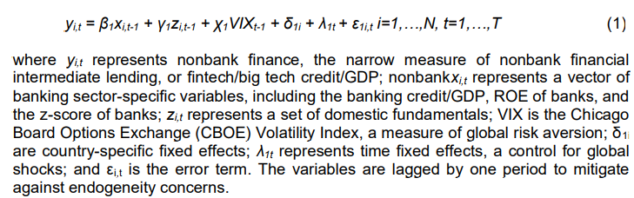
En segundo lugar, se utiliza un modelo autorregresivo de vector estructural de panel (PSVAR) para examinar (i) la respuesta de la provisión de crédito del sector no bancario a los choques de política monetaria, y (ii) la respuesta del crecimiento del PIB, la inflación, los precios de la vivienda y el crédito bancario / PIB a los choques impuestos a la política monetaria donde la financiación no bancaria es un actor activo del mercado en comparación con cuando está excluida (es decir, apagado en el VAR). El PSVAR se implementa en una configuración en las mismas economías que en el análisis del panel de efectos fijos. El PSVAR se puede denotar de la siguiente manera en su especificación general, con choques estructurales identificados por una restricción recursiva:

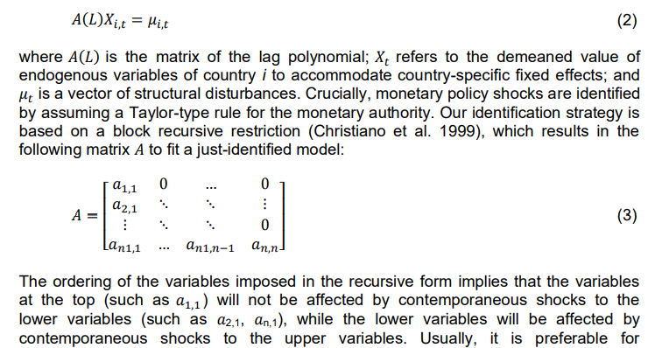
Por lo general, es preferible que las variables de movimiento más lento se ordenen antes que las variables de movimiento rápido (Bruno y Shin 2015). De ello se deduce, por lo tanto, que colocamos la tasa de crecimiento del PIB y la tasa de inflación antes que la tasa de interés, lo que refleja una visión de larga data de que muchas variables macroeconómicas no se ven afectadas instantáneamente por los choques de política monetaria (Christiano, Eichenbaum y Evans 1999). Siguiendo la tasa de interés, colocamos los precios de la vivienda y la variable del sector bancario, la relación crédito bancario/PIB— en el orden, lo que implica que estas variables solo se verán afectadas por choques contemporáneos a los fundamentos macroeconómicos y la política monetaria. Colocamos la variable de crédito no bancario en el último lugar en el ordenamiento, que no solo se basa en el supuesto de que las variables macroeconómicas, de política monetaria y bancarias afectarán el desarrollo de las finanzas no bancarias, sino también en la consideración de nuestros resultados empíricos de primera etapa que implican que estos factores están impulsando el financiamiento no bancario. La selección de retraso del modelo SVAR de panel se basa en el criterio de información de Akaike (AIC), que sugiere que nuestro modelo debería tener dos retrasos.

4. RESULTADOS EMPÍRICOS
La Tabla 1 describe los determinantes de las finanzas no bancarias y el crédito fintech/big tech. En términos de efectividad de la política monetaria, encontramos una relación negativa y significativa entre la financiación no bancaria y la tasa de interés, lo que indica que la conducción de la política monetaria es efectiva y de naturaleza anticíclica. Para el crédito fintech/big tech, sin embargo, no encontramos ningún efecto significativo de la tasa de interés, lo que indica cierta fricción en la transmisión de la política monetaria. Las columnas 1 y 2 informan los resultados de nuestra especificación de ecuación básica que examina los determinantes de las finanzas no bancarias y el crédito fintech / big tech. Los resultados muestran que el desarrollo de las finanzas no bancarias y el crédito fintech / big tech se ve afectado significativamente por el crédito del sector bancario tradicional nacional, el PIB per cápita, los precios de la vivienda y la aversión al riesgo global.
Encontramos que un mayor nivel de PIB per cápita conduce a un aumento en el crédito no bancario y fintech / big tech, lo que indica la importancia del desarrollo económico, así como el progreso tecnológico. En las métricas del sector bancario tradicional, en general, encontramos una relación positiva con las finanzas no bancarias y el crédito fintech/big tech.2 Esto indica que el sector no bancario puede actuar como un complemento, en lugar de un sustituto, del sector bancario tradicional. Esto está en consonancia con el bien documentado "racionamiento del crédito" al sector privado en las EME en comparación con las economías avanzadas, con los bancos nacionales en las EME históricamente más reacios al riesgo a los préstamos al sector privado. La financiación no bancaria y el crédito alternativo pueden ayudar a llenar ese vacío en las EME. Curiosamente, encontramos que un mercado de activos en auge (es decir, el mercado de la vivienda) afecta negativamente a las finanzas no bancarias y al crédito fintech / big tech, tal vez relacionado con las preferencias de los consumidores por los préstamos de fuentes más tradicionales en el caso de los préstamos hipotecarios y de vivienda. En cuanto al riesgo, encontramos que las finanzas no bancarias (y el crédito fintech / big tech) se ven afectadas significativamente por el nivel de aversión al riesgo global. Un mayor riesgo en el sistema financiero global conduce a un aumento en las finanzas no bancarias, lo que sugiere que el arbitraje regulatorio puede estar en juego. Para agregar más peso a la narrativa del arbitraje regulatorio, encontramos que una menor calidad regulatoria impulsa tanto los préstamos no bancarios basados en finanzas como los préstamos fintech / big tech. Por último, también encontramos que la solidez financiera afecta negativamente el desarrollo de la financiación no bancaria.
En una especificación alternativa, también examinamos más de cerca el papel de la independencia del banco central en la financiación no bancaria en Asia, así como las interacciones de calidad regulatoria con las variables del sector bancario nacional.3 La independencia del banco central (ICC) es un factor importante que puede influir en el desarrollo de las finanzas no bancarias. Utilizando el Índice de Transparencia del Banco Central de Dincer y Eichengreen (2014) como indicador proxy de CBI, encontramos que un mayor nivel de CBI conduce a un aumento en la financiación no bancaria en Asia. Esto está alineado con el hallazgo de que CBI puede incentivar a una autoridad gubernamental a desregular el mercado financiero (Kern, Negre y Aklin 2021). Con respecto al efecto potencial de CBI en la efectividad de la política monetaria, examinamos esto incluyendo un término de interacción que mide el papel de CBI en la transmisión de tasas de interés. Encontramos que el efecto negativo de la tasa de interés en las finanzas no bancarias se vuelve más fuerte si el nivel de CBI es más alto, lo que está en línea con la literatura relacionada sobre CBI y la efectividad de la política monetaria. También interactuamos con la calidad regulatoria con las variables del sector bancario nacional para examinar el papel de la calidad regulatoria en el efecto del desarrollo del sector bancario tradicional en las finanzas no bancarias. Nuestras estimaciones indican que un mayor nivel de calidad regulatoria amortigua significativamente la relación positiva entre el sector bancario tradicional y la financiación no bancaria.
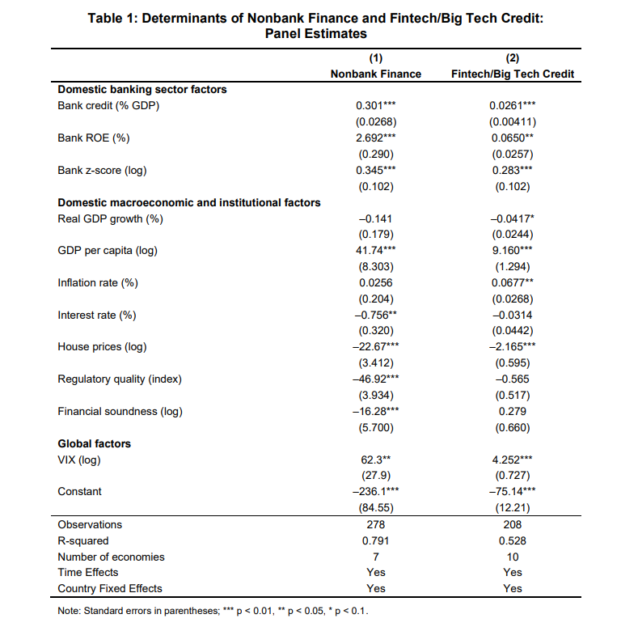
El análisis de regresión ayuda a proporcionar información empírica sobre los principales factores macroeconómicos y financieros que impulsan las finanzas no bancarias, incluido un análisis separado para el crédito fintech / big tech. Es importante destacar que encontramos una relación significativa entre las finanzas no bancarias y la tasa de interés, lo que demuestra un papel de la política monetaria en los no bancos. Para investigar más a fondo esta relación, pasando al análisis de respuesta de impulso, primero estimamos la respuesta de la provisión de crédito por parte de los proveedores no bancarios y fintech a un shock de política monetaria, como se muestra en la Figura 1 a continuación.
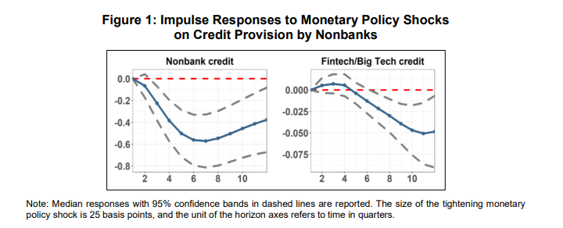
Como se puede observar en la Figura 1, la respuesta del crédito no bancario a un endurecimiento de la política monetaria es estadísticamente significativa y negativa, en línea con la intuición. La importancia de la reacción de las finanzas no bancarias es consistente con las estimaciones de regresión de panel anteriores, afirmando también la contra ciclicidad de la política monetaria. La respuesta de las fintech y las big tech también es la esperada, aunque su efecto se vuelve significativo solo después de algún retraso.
Las figuras 2 y 3 profundizan en el papel de las finanzas no bancarias en la transmisión de la política monetaria, presentando las respuestas de impulso de las variables objetivo clave de política monetaria a un shock de política monetaria más estricto, basado en nuestro modelo PSVAR estimado. 4 En el gráfico 2 se presentan los resultados de una transmisión de la política monetaria en la que se activa la financiación no bancaria en el sistema, mientras que en el gráfico 3 se excluye la financiación no bancaria. El shock de política monetaria se define como un aumento de 25 puntos básicos (pb) en la tasa de política. Las líneas discontinuas en la figura reportan intervalos de confianza del 95%.
A partir de la Figura 2, encontramos que la respuesta negativa de la inflación se vuelve estadísticamente significativa solo después de cinco trimestres, y los efectos varían en el tiempo, mientras que la respuesta del crecimiento del PIB no es significativa. Para el crédito bancario, esto disminuye bruscamente en el impacto, y exhibe persistencia y significación estadística en todo el horizonte debido al shock de ajuste de la política monetaria, con un efecto máximo de 0,42 puntos porcentuales. Además, los precios de la vivienda responden a la baja y de manera significativa, al menos a corto plazo. Con el fin de examinar el efecto comparativo de la financiación no bancaria en la transmisión de la política monetaria a las variables objetivo clave, también calculamos los shocks de política monetaria en los que la financiación no bancaria se excluye del PSVAR, como se muestra en la Figura 3.

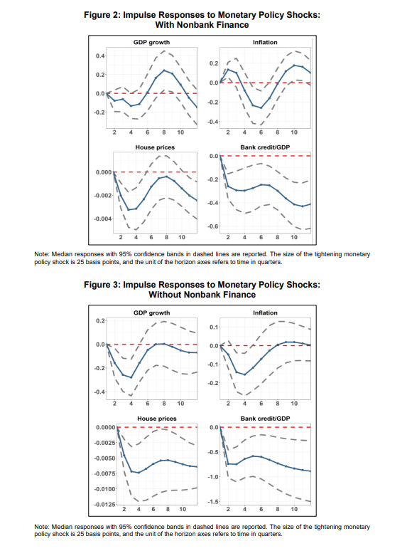
El gráfico 3 muestra que, en ausencia de financiación no bancaria, el crecimiento del PIB se contrae significativamente debido a un endurecimiento de la política monetaria, con un efecto máximo de 0,25 puntos porcentuales después de cuatro trimestres. Por lo tanto, la transmisión al crecimiento del PIB es más efectiva que en el caso de la financiación no bancaria, donde no se encontró un efecto significativo. En el modelo sin financiamiento no bancario, también encontramos que la respuesta de la inflación es menos ambigua que en el modelo con financiamiento no bancario, con la transmisión de la política monetaria demostrando su efecto esperado. En particular, un aumento de 25 puntos básicos en la tasa de política monetaria se asocia con una caída de la inflación de alrededor de 0,15 puntos porcentuales en el pico después de cuatro trimestres. Además, los precios de la vivienda muestran una disminución negativa persistente después del endurecimiento de la política monetaria, lo que está en línea con la literatura anterior que enfatiza el papel de la política monetaria en el enfriamiento de los auges inmobiliarios en apoyo de la estabilidad financiera (Williams 2016). La reacción de los precios de la vivienda también es más persistente y estadísticamente significativa cuando se apaga la financiación no bancaria. Además, la magnitud de la transmisión al crédito bancario es el doble de grande y más persistente en el escenario sin financiamiento no bancario, con un efecto pico de 0,85 puntos porcentuales. La evidencia del trabajo empírico sugiere, por lo tanto, que la presencia de financiamiento no bancario en el sistema financiero afecta negativamente la transmisión de la política monetaria.
Si bien parte de la literatura prevaleciente encuentra que las finanzas no bancarias, y en particular el crédito fintech, así como la disponibilidad de servicios financieros por parte de los proveedores de fintech, pueden fortalecer la transmisión de la política monetaria (Bolton et al. 2016; Buchak et al. 2018), encontramos lo contrario. Esto puede estar relacionado con perturbaciones en el canal de préstamos bancarios de la política monetaria causadas por la competencia de no bancos. Cerrar la brecha de regulación entre bancos y no bancos puede ayudar a mejorar la eficacia general de la política monetaria.

5. CONCLUSIONES
Este documento examina empíricamente el efecto de las finanzas no bancarias en la efectividad de la transmisión de la política monetaria en las economías asiáticas. En general, encontramos que, si bien la financiación no bancaria parece complementar en lugar de sustituir la provisión de crédito por parte del sector bancario tradicional, una calidad regulatoria más débil es un factor impulsor importante. Además, encontramos una relación negativa entre las tasas de política del banco central y las finanzas no bancarias, lo que afirma la contra ciclicidad de la política monetaria. Además, encontramos que la efectividad de la política monetaria como canal de transmisión al crecimiento del PIB, la inflación, los precios de la vivienda y el crédito bancario tradicional se muestra más débil en presencia de proveedores de financiamiento no bancario.
Nuestro documento tiene implicaciones para la implementación de la política monetaria, incorporando potencialmente a los no bancos en las operaciones del banco central y la provisión de liquidez, así como para los supervisores financieros en la mitigación del arbitraje regulatorio a través de la reforma de la regulación financiera. Los responsables de la formulación de políticas deben garantizar que la financiación no bancaria se tenga adecuadamente en cuenta en la toma de decisiones de política monetaria, reconociendo que una parte sustancial de la intermediación crediticia se contabiliza fuera del sector bancario tradicional. La asunción excesiva de riesgos por parte de los no bancos podría dar lugar a vulnerabilidades de riesgo sistémico en las recesiones económicas, y los no bancos se enfrentan a posibles dificultades de absorción de pérdidas, lo que perjudica aún más la transmisión efectiva de la política monetaria. La investigación en el futuro está justificada sobre la composición del balance de los no bancos y los canales relacionados a través de los cuales la financiación no bancaria transmite a la macroeconomía en diferentes etapas del ciclo económico.

1. En términos de análisis preliminar (que se muestra en el cuadro A2 del apéndice), el modelo de efectos fijos se justifica sobre la base de los resultados de una prueba de Hausman. Utilizamos el procedimiento de interpolación cuadrática para convertir la serie temporal en una frecuencia trimestral. Las variables interpoladas incluyen: fintech y big tech credit/GDP, ROE de los bancos y el z-score de los bancos.
2. Los datos del ROE y la puntuación z de los bancos del Banco Mundial solo se actualizan hasta 2017 y, por lo tanto, no están disponibles durante todo el período de la muestra.
3. En el cuadro A3 del apéndice se ofrece una especificación adicional de los resultados empíricos.
4. Para la robustez, también calculamos respuestas de impulso basadas en sistemas PSVAR con y sin crédito fintech / big tech, cuyos resultados son consistentes con nuestra línea de base.

